寒假促就业暖心行动 | 2025年各地人社春季招聘活动等你来！(第二期)
江西大学生就业 2025年02月08日 17:38 江西
福建省

厦门市企业面向毕业生云端大招聘
举办时间：
2025-01-01 ~ 2025-06-30
报名网址：
https://www.xmrc.com.cn/JobFair/MeetingInfo/3d88d1537fb349deb16e271189120e4c
扫码报名：
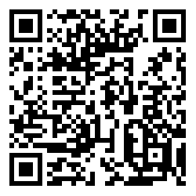
福建省

泉州市高校毕业生专场招聘会
举办时间：
2025-02-11 19:00－20:30
报名网址：
https://mp.weixin.qq.com/s/Tqz2iHKAHSEeS0UurJ8-rA
扫码报名：
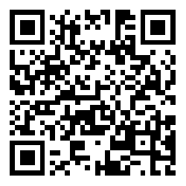
广东省

广州市招聘信息合集
举办时间：
2025-02-07
报名网址：
https://mp.weixin.qq.com/s/FvdqnqNy3K7-6Y8Elo0JEQ
扫码报名：
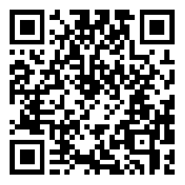
广东省

茂名市2025年“南粤春暖”网络招聘会 (第二期)
举办时间：
2025-02-08
报名网址：
https://mp.weixin.qq.com/s/PrIBIMRJsCtUqpqNiy58dQ
扫码报名：
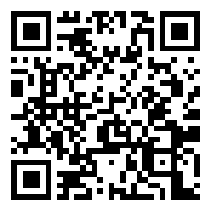
浙江省

杭州市余杭区春风行动系列招聘会
举办时间：
2025-02-10
报名网址：
https://mp.weixin.qq.com/s/VkNBjaSaghAeOomnJPc3cA
扫码报名：
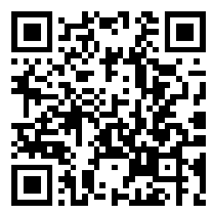
浙江省

杭州市临平区“春风行动”大型专场招聘会
举办时间：
2025-02-10
报名网址：
https://mp.weixin.qq.com/s/g_UGLOMkrf9_n-8SK5-3Uw
扫码报名：
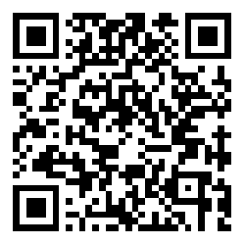
江苏省

淮安市2025年返乡学子新春招聘活动暨高校毕业生春季双选会
举办时间：
2025-02-12
报名网址：
https://mp.weixin.qq.com/s/JtnBCgv3sWHrE83j5VlJTw
扫码报名：
